Thuyết minh tự động QR Backend DEV

Đặc tả yêu cầu và thiết kế hệ thống

Mục lục
1. Tổng quan hệ thống
2. Yêu cầu chức năng
3. Yêu cầu phi chức năng
4. Use Case và Activity Diagram
5. ERD và UML Class Diagram
6. Sequence Diagram
7. Deployment Diagram
8. Schema MySQL đề xuất
9. Quy ước API
10. VoiceRSS và lưu audio
11. Quyết định kỹ thuật và phần cần xác nhận
12. Tiêu chí nghiệm thu MVP

1. Tổng quan hệ thống
Tài liệu này mô tả phạm vi, yêu cầu và thiết kế backend cho hệ thống thuyết minh hiện vật qua mã QR. Khách tham quan quét QR, chọn ngôn ngữ, đọc bản dịch và nghe audio. Quản trị viên đăng nhập để quản lý hiện vật, nội dung đa ngôn ngữ, mã QR và tài khoản.
Backend sử dụng Java và Spring Boot theo ba lớp Controller → Service → Repository, lưu dữ liệu trong MySQL. VoiceRSS là nhà cung cấp TTS đã chọn. Tài liệu gom đầu ra của toàn bộ task thiết kế; mã nguồn sơ đồ được đặt trực tiếp trong tài liệu để có thể sao chép và chỉnh sửa.
Phạm vi MVP | Ngoài phạm vi hoặc cần chốt sau
API cho khách tra cứu QR, chọn bản dịch và lấy audio; API quản trị hiện vật, bản dịch, QR và tài khoản. | Giao diện web/mobile hoàn chỉnh; triển khai production; cloud storage; Redis nếu chưa có nhu cầu đo được.
MySQL, migration schema, Docker DEV và GitHub Actions build/test. | Danh sách ngôn ngữ cuối cùng, chỉ tiêu hiệu năng định lượng và môi trường production sẽ được xác nhận ở các task triển khai.

2. Yêu cầu chức năng
Các yêu cầu dưới đây dùng mã ổn định để liên kết với use case, API và kiểm thử. Khách không cần tài khoản; chỉ thao tác quản trị yêu cầu đăng nhập.
Mã | Tác nhân | Yêu cầu | Điều kiện nghiệm thu
FR-01 | Khách | Mở mã QR hợp lệ để nhận thông tin hiện vật và danh sách ngôn ngữ có bản dịch. | Mã QR xác định duy nhất hiện vật; mã không hợp lệ trả lỗi rõ ràng.
FR-02 | Khách | Chọn một ngôn ngữ đang có bản dịch cho hiện vật. | Không hiển thị hoặc trả nội dung thuộc ngôn ngữ khác.
FR-03 | Khách | Xem tiêu đề và nội dung thuyết minh theo ngôn ngữ đã chọn. | Thiếu bản dịch trả mã lỗi ổn định và thông điệp dễ hiểu.
FR-04 | Khách | Yêu cầu phát audio của bản dịch đang xem. | Audio trả về ở định dạng MP3 để trình duyệt có thể phát.
FR-05 | Hệ thống | Tạo audio qua VoiceRSS khi chưa có file phù hợp; tái sử dụng audio đã lưu khi nội dung/giọng đọc không đổi. | Cache key phụ thuộc ngôn ngữ, giọng đọc, định dạng và hash nội dung.
FR-06 | Quản trị viên | Đăng nhập và nhận JWT để gọi API quản trị. | Thông tin xác thực sai bị từ chối; token hết hạn không được chấp nhận.
FR-07 | Quản trị viên | Tạo, xem, cập nhật và ngừng phát hành/xóa hiện vật. | Thay đổi được lưu bền vững trong MySQL.
FR-08 | Quản trị viên | Quản lý bản dịch theo ngôn ngữ cho từng hiện vật. | Mỗi hiện vật chỉ có tối đa một bản dịch cho một language_code.
FR-09 | Quản trị viên | Tạo, xem, cập nhật trạng thái và xóa mã QR gắn với hiện vật; lấy ảnh QR để in. | Mã code duy nhất và giải quyết đúng hiện vật.
FR-10 | Quản trị viên | Tạo, xem, cập nhật, kích hoạt/vô hiệu hóa tài khoản quản trị. | Không lưu hoặc trả mật khẩu dạng rõ.
FR-11 | Hệ thống | Cung cấp tài liệu API có thể dùng để xem và thử endpoint. | OpenAPI phản ánh request, response và lỗi chính.

3. Yêu cầu phi chức năng
Mã | Nhóm | Yêu cầu
NFR-01 | Kiến trúc | Controller chỉ tiếp nhận/định dạng HTTP; Service giữ nghiệp vụ; Repository truy cập dữ liệu.
NFR-02 | Bảo mật | Mật khẩu được băm; JWT bảo vệ API quản trị; phân biệt 401 và 403.
NFR-03 | Bảo vệ bí mật | Không ghi API key, mật khẩu DB hoặc JWT vào log, README hay tài liệu. DEV có thể đặt thông tin kết nối trong application.yml theo quyết định của chủ đồ án.
NFR-04 | Toàn vẹn dữ liệu | Ràng buộc khóa ngoại và unique ngăn QR trùng, bản dịch trùng ngôn ngữ; schema thay đổi qua Flyway.
NFR-05 | Tương thích | API công khai dùng HTTPS khi triển khai; khách có thể dùng trình duyệt điện thoại để mở liên kết QR và phát MP3.
NFR-06 | Khả năng phục hồi | Lỗi/mất kết nối VoiceRSS trả lỗi dịch vụ phù hợp; không trả audio giả hoặc nội dung lỗi của nhà cung cấp như audio.
NFR-07 | Khả năng kiểm thử | Nghiệp vụ có unit test; API/database có integration test; CI chạy build và test khi push và pull request.
NFR-08 | Hiệu năng | Thời gian phản hồi mục tiêu và tải đồng thời chưa được đo; chốt sau khi có môi trường thử nghiệm, không đặt số liệu giả định trong MVP.
NFR-09 | Bảo trì | Ngôn ngữ, voice và cấu hình lưu audio tách khỏi logic controller; lỗi có mã ổn định và log không chứa bí mật.

4. Use Case và Activity Diagram

4.1. Use Case Diagram
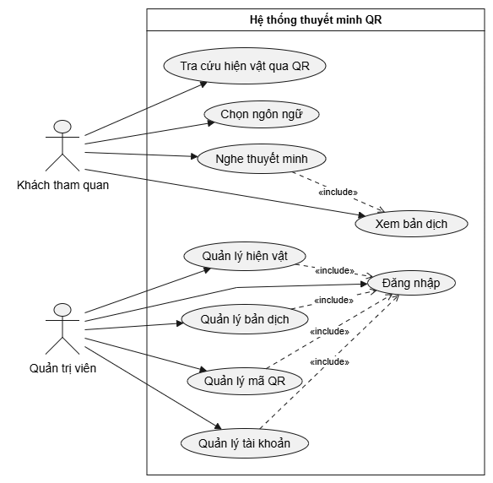

4.2. UC-01 — Tra cứu và nghe thuyết minh
Trường | Mô tả
Use Case Number | UC-01
Use Case Name | Tra cứu và nghe thuyết minh
Actor | Khách tham quan
Maturity | MVP
Summary | Khách quét QR, chọn ngôn ngữ, xem nội dung và phát audio đúng bản dịch.
Basic Course | 1. Khách quét QR và mở URL.  2. Hệ thống kiểm tra mã QR, hiện vật và các bản dịch khả dụng.  3. Khách chọn ngôn ngữ.  4. Hệ thống trả tiêu đề và nội dung đúng ngôn ngữ.  5. Khách yêu cầu audio.  6. Backend tìm audio đã lưu hoặc gọi VoiceRSS, lưu file và metadata.  7. Hệ thống trả MP3 để trình duyệt phát.
Alternative Paths | Khách chọn ngôn ngữ khác trong danh sách khả dụng; audio đã có trong cache và được phát lại mà không gọi VoiceRSS.
Exception Paths | QR không tồn tại/không hoạt động: 404. Không có bản dịch: trả lỗi rõ ràng và không gọi TTS. VoiceRSS lỗi hoặc timeout: trả 502/504, không trả file lỗi.
Triggers | Khách quét mã QR của hiện vật.

4.3. UC-02 — Quản lý hiện vật và bản dịch
Trường | Mô tả
Use Case Number | UC-02
Use Case Name | Quản lý hiện vật và bản dịch
Actor | Quản trị viên
Maturity | MVP
Summary | Quản trị viên tạo/cập nhật hiện vật và các bản dịch đa ngôn ngữ.
Basic Course | 1. Quản trị viên đăng nhập.  2. Mở danh sách hiện vật và chọn tạo mới hoặc chỉnh sửa.  3. Nhập thông tin hiện vật và bản dịch theo ngôn ngữ.  4. Hệ thống kiểm tra dữ liệu và quyền.  5. Service lưu thay đổi qua Repository.  6. Hệ thống trả dữ liệu đã lưu.
Alternative Paths | Có thể lưu hiện vật trước rồi bổ sung bản dịch sau; mỗi hiện vật chỉ có một bản dịch cho mỗi ngôn ngữ.
Exception Paths | Request sai: 400. Hiện vật không tồn tại: 404. Bản dịch trùng ngôn ngữ: 409. Thiếu/xác thực JWT không hợp lệ: 401; thiếu quyền: 403.
Triggers | Quản trị viên cần tạo hoặc cập nhật nội dung hiện vật.

4.4. UC-03 — Quản lý mã QR
Trường | Mô tả
Use Case Number | UC-03
Use Case Name | Quản lý mã QR
Actor | Quản trị viên
Maturity | MVP
Summary | Quản trị viên tạo mã QR gắn với hiện vật, xem trạng thái và lấy ảnh để in.
Basic Course | 1. Quản trị viên đăng nhập và chọn hiện vật.  2. Chọn tạo mã QR.  3. Hệ thống sinh code duy nhất và liên kết hiện vật.  4. Quản trị viên xem hoặc tải ảnh QR để in.  5. Quản trị viên có thể vô hiệu hóa mã khi cần.
Alternative Paths | Có thể tạo nhiều QR cho cùng hiện vật; mã bị vô hiệu hóa không được phân giải.
Exception Paths | Hiện vật không tồn tại: 404. Code trùng: 409. QR không hoạt động được từ chối khi phân giải.
Triggers | Quản trị viên cần tạo hoặc quản lý mã QR.

4.5. UC-04 — Quản lý tài khoản quản trị
Trường | Mô tả
Use Case Number | UC-04
Use Case Name | Quản lý tài khoản quản trị
Actor | Quản trị viên có quyền quản lý tài khoản
Maturity | MVP
Summary | Quản trị viên tạo/cập nhật/vô hiệu hóa tài khoản; mật khẩu luôn được băm.
Basic Course | 1. Quản trị viên có quyền đăng nhập.  2. Mở chức năng quản lý tài khoản.  3. Tạo hoặc cập nhật username, vai trò, trạng thái và mật khẩu nếu cần.  4. Hệ thống kiểm tra quyền, tính hợp lệ và trùng username.  5. Backend băm mật khẩu và lưu dữ liệu.  6. Hệ thống trả kết quả không chứa mật khẩu.
Alternative Paths | Tài khoản được vô hiệu hóa thay vì xóa vật lý để giữ dấu vết quản trị.
Exception Paths | Username trùng: 409. Dữ liệu sai: 400. Thiếu quyền: 403. Không cho phép vô tình khóa tài khoản quản trị cuối cùng.
Triggers | Quản trị viên cần thêm hoặc điều chỉnh tài khoản.

4.6. Activity Diagram
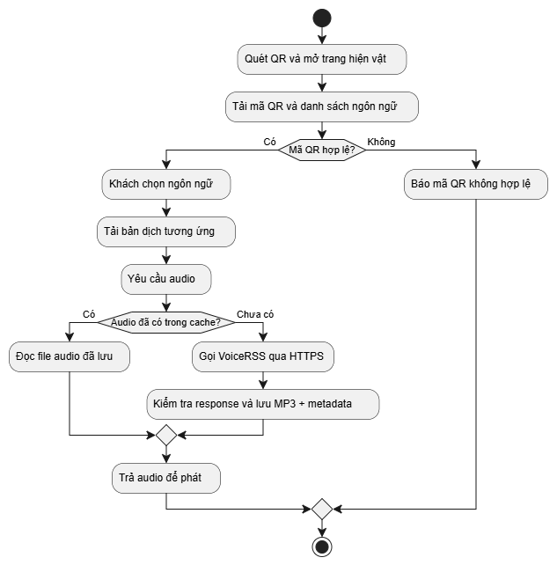

5. ERD và UML Class Diagram
Mô hình dữ liệu tách hiện vật, bản dịch, mã QR và audio. Tài khoản quản trị không gắn trực tiếp với hiện vật. Audio được định danh bằng hash nội dung để tránh phát lại file cũ sau khi nội dung được sửa.

5.1. ERD
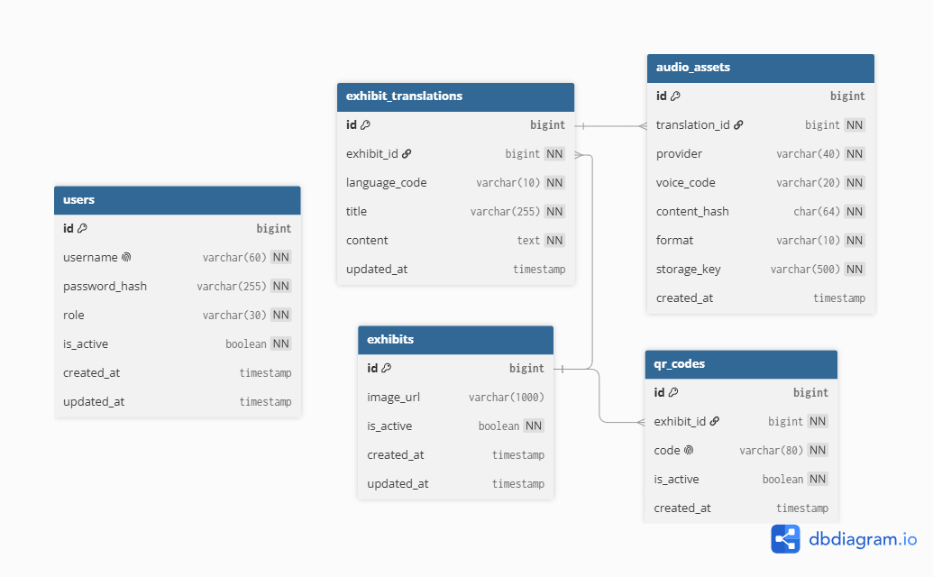

5.2. Class Diagram
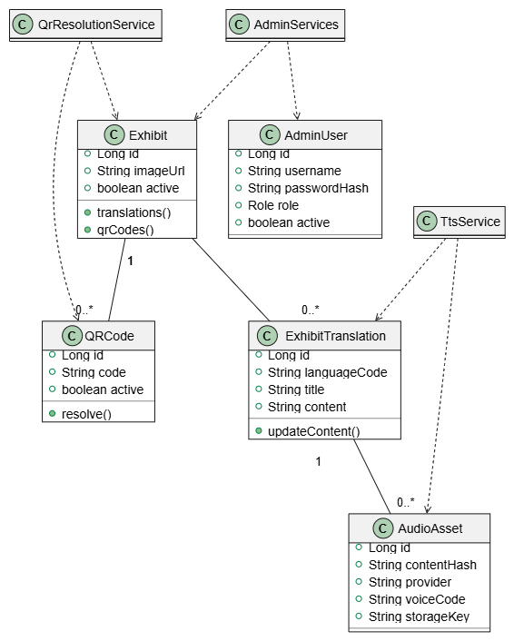

6. Sequence Diagram
Luồng công khai gồm hai bước: phân giải QR để lấy danh sách ngôn ngữ/bản dịch, sau đó yêu cầu audio cho ngôn ngữ đã chọn. Backend kiểm tra kho audio trước khi gọi VoiceRSS.
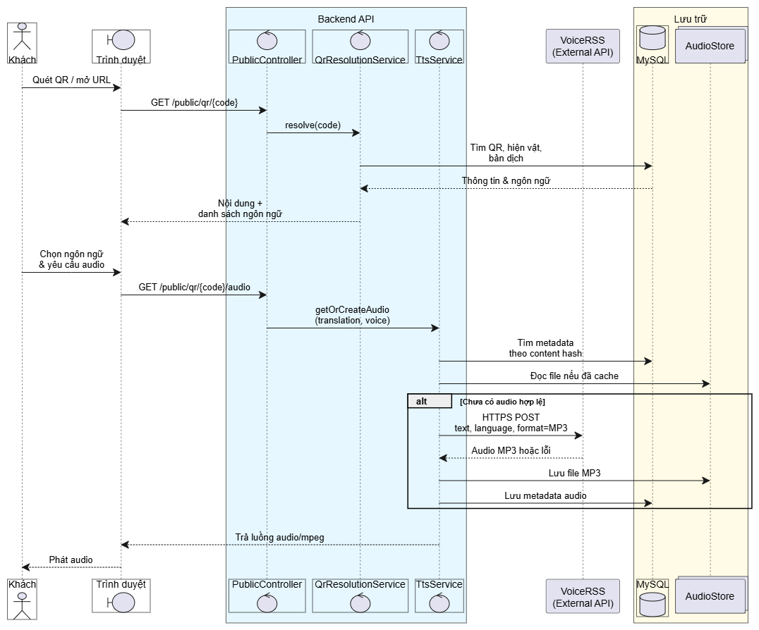

7. Deployment Diagram
Trong DEV, backend và MySQL chạy bằng Docker Compose; MySQL Data Client kết nối từ máy phát triển. Audio ghi vào volume local. GitHub Actions dùng runner riêng để build/test; chưa có bước tự động triển khai production.
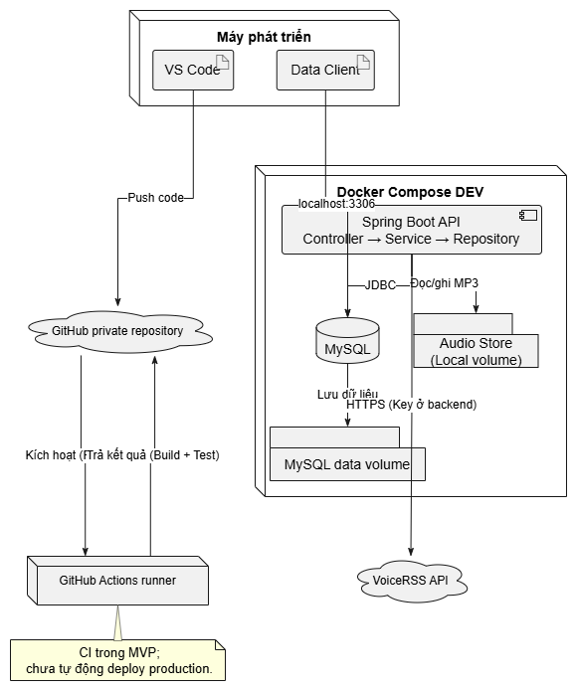

8. Schema MySQL đề xuất
Schema là cơ sở cho migration Flyway đầu tiên. Tên cột có thể điều chỉnh khi dựng Entity, nhưng các khóa ngoại và ràng buộc unique phải được giữ.
Bảng | Cột chính | Ràng buộc và mục đích
users | id BIGINT PK; username VARCHAR(60); password_hash VARCHAR(255); role VARCHAR(30); is_active BOOLEAN; created_at, updated_at | username UNIQUE; chỉ lưu hash mật khẩu; MVP dùng vai trò ADMIN.
exhibits | id BIGINT PK; image_url VARCHAR(1000); is_active BOOLEAN; created_at, updated_at | Một hiện vật có nhiều bản dịch và mã QR.
exhibit_translations | id BIGINT PK; exhibit_id BIGINT FK; language_code VARCHAR(10); title VARCHAR(255); content TEXT; updated_at | UNIQUE(exhibit_id, language_code); title/content bắt buộc.
qr_codes | id BIGINT PK; exhibit_id BIGINT FK; code VARCHAR(80); is_active BOOLEAN; created_at | code UNIQUE; nhiều QR có thể trỏ tới một hiện vật.
audio_assets | id BIGINT PK; translation_id BIGINT FK; provider VARCHAR(40); voice_code VARCHAR(20); content_hash CHAR(64); format VARCHAR(10); storage_key VARCHAR(500); created_at | UNIQUE(translation_id, provider, voice_code, content_hash, format); DB chỉ lưu metadata, file nằm ở storage_key.

Đề xuất dùng BIGINT khóa chính, DATETIME/TIMESTAMP có timezone được thống nhất ở cấu hình ứng dụng, language_code lưu mã chuẩn hóa và có ánh xạ sang mã VoiceRSS. Xóa hiện vật/QR nên vô hiệu hóa trước để tránh QR in ra bị mất đích; quy tắc xóa vật lý cần được chốt khi viết migration.

9. Quy ước API
API dùng prefix /api/v1. Endpoint quản trị nhận/trả JSON; endpoint audio trả byte MP3 với Content-Type audio/mpeg. Ngôn ngữ truyền bằng mã chuẩn hóa trong query hoặc request body.
Phạm vi | Method và đường dẫn | Mục đích
Công khai | GET /api/v1/public/qr/{code} | Phân giải QR, trả hiện vật và language_code khả dụng.
Công khai | GET /api/v1/public/qr/{code}?language=vi-vn | Lấy nội dung bản dịch đã chọn.
Công khai | GET /api/v1/public/qr/{code}/audio?language=vi-vn | Lấy hoặc tạo audio cho bản dịch.
Xác thực | POST /api/v1/auth/login | Đăng nhập, nhận JWT.
Hiện vật | GET/POST /api/v1/admin/exhibits; GET/PUT/DELETE /{id} | Tra cứu và quản lý hiện vật.
Bản dịch | GET/POST /api/v1/admin/exhibits/{id}/translations; PUT/DELETE /{languageCode} | Quản lý bản dịch theo ngôn ngữ.
QR | GET/POST /api/v1/admin/qr-codes; GET/PATCH/DELETE /{id} | Tạo, tra cứu, đổi trạng thái mã QR và lấy ảnh QR.
Tài khoản | GET/POST /api/v1/admin/users; PATCH/DELETE /{id} | Quản lý tài khoản quản trị.

HTTP status | Ý nghĩa
200/201/204 | Thành công / tạo mới / cập nhật hoặc xóa không có body.
400 | Request hoặc language_code không hợp lệ.
401/403 | Chưa xác thực / không đủ quyền.
404 | QR, hiện vật hoặc bản dịch không tồn tại.
409 | Trùng code hoặc bản dịch cùng ngôn ngữ đã tồn tại.
502/504 | VoiceRSS trả lỗi hoặc hết thời gian chờ.

Response JSON dùng cấu trúc thống nhất gồm data hoặc error {code, message, details, traceId}. Không trả stack trace, API key, mật khẩu hoặc nội dung cấu hình nội bộ ra client.

10. VoiceRSS và lưu audio
VoiceRSS là dịch vụ TTS đã chọn. Tài liệu chính thức mô tả API hỗ trợ HTTP GET/POST và trả audio đồng bộ hoặc thông báo lỗi trong cùng request; yêu cầu có API key, nội dung nguồn và mã ngôn ngữ. Thiết kế dùng HTTPS POST từ backend, định dạng MP3, kiểm tra response trước khi ghi file. Nội dung gửi lên nhà cung cấp phải nằm trong giới hạn API công bố.
Quyết định | Thiết kế MVP
Ngôn ngữ/giọng đọc | Mỗi language_code của bản dịch ánh xạ sang mã ngôn ngữ và voice của VoiceRSS; danh sách ngôn ngữ ban đầu cần xác nhận từ dữ liệu nội dung.
API key | Chỉ backend gọi VoiceRSS. Giá trị key không nằm trong tài liệu, README hoặc log; cấu hình DEV dùng khóa cấu hình riêng theo yêu cầu dự án.
Cache | Tìm audio theo translation_id + content_hash + language/voice + format; chỉ ghi metadata sau khi file hợp lệ.
Lưu trữ DEV | Lưu MP3 trong thư mục/volume local ngoài source control; MySQL lưu storage_key và metadata.
Lỗi nhà cung cấp | Nhận diện body lỗi, timeout và lỗi mạng; trả 502/504 với mã lỗi an toàn, không trả nội dung bí mật.
Mở rộng | Cloud Storage chưa thuộc MVP; chuyển đổi sau qua interface AudioStorage. Redis mặc định hoãn đến khi có nhu cầu đo được.

11. Quyết định kỹ thuật và phần cần xác nhận
Chủ đề | Trạng thái | Ghi chú
Kiến trúc | Đã chọn | Java/Spring Boot; Controller → Service → Repository.
Database | Đã chọn MySQL | Phiên bản MySQL chốt cùng Docker Compose và máy DEV.
Java/Spring Boot | Chưa khóa phiên bản | Chọn phiên bản tương thích và giải thích trước khi tạo project.
TTS | Đã chọn VoiceRSS | Backend dùng HTTPS; MP3; map ngôn ngữ/voice.
Audio | Đã chọn local cho DEV | Đường dẫn cấu hình và volume; Cloud Storage để sau.
Redis | Hoãn mặc định | Chỉ thêm nếu yêu cầu cache/đo kiểm chứng minh cần thiết.
CI/CD | CI trong MVP | GitHub Actions build/test trên push và pull request; CD production xác định sau.
Ngôn ngữ ban đầu | Cần xác nhận | Có thể dùng tiếng Việt và tiếng Anh cho demo; dùng mã VoiceRSS vi-vn/en-us nếu chọn.

12. Tiêu chí nghiệm thu MVP
• AC-01: QR hợp lệ trả đúng hiện vật và danh sách bản dịch có sẵn; QR sai trả 404 có mã lỗi ổn định.
• AC-02: Chọn ngôn ngữ trả chính xác nội dung tương ứng; không có bản dịch thì báo rõ và không gọi TTS.
• AC-03: API audio trả MP3 phát được; lần gọi tiếp theo tái sử dụng audio đã cache khi nội dung/voice không đổi.
• AC-04: VoiceRSS lỗi/timeout tạo lỗi 502/504 an toàn; log không chứa API key.
• AC-05: CRUD hiện vật, bản dịch, QR và tài khoản quản trị lưu được trong MySQL; ràng buộc unique hoạt động.
• AC-06: API quản trị bị chặn khi thiếu JWT hoặc thiếu quyền; mật khẩu được lưu dưới dạng hash.
• AC-07: Migration Flyway chạy trên database mới; Data Client nhìn thấy schema và dữ liệu mẫu.
• AC-08: Docker Compose chạy được các dịch vụ đã chọn; GitHub Actions build/test thành công trên push và pull request.
• AC-09: Tài liệu API/README hướng dẫn chạy thử; tài liệu công khai không có secret.

